TDMA详解

1，什么是TDMA
TDMA ：Time Division Multiple Access 又称时分多址。TDMA协议将时间轴化成一定的时元，每个时元划分为时隙，在每个时元内给每个网络站点分配一定数量的时隙以发射信号，而不在发射信号的时隙中则接收其他站点所发射的信号。每个网络站点均备有准确的时钟，为了实现时分多址工作，要以一指定站的时钟为基准，其他站点的时钟则预知同步，形成统一的系统时钟。
TDMA网络时隙的划分方法应根据实际的通信需求来决定。网络的时隙划分必须满足通信的实时性需求，同时也应考虑网络的效率，时隙太小网络的实时性好但是效率太低，时隙太长又不能保证通信的实时性。TDMA协议应用在对实时性要求比较高的数据通信中。性能比较稳定不存在CDMA协议（码分多址）的多址效应和远近效应。

2，TDMA系统的同步于定时
由于TDMA系统是以时间来分割来区分不同信道，通信双方只允许在规定的时隙发送和接收信号，因此在时间上同步TDMA通信系统正常工作的前提条件。

2.1位同步
在数字通信系统中，发端按照确定的时间顺序，逐个传输数据脉冲序列中的每个码元。而在接收端必须有准确的抽样判决时刻才能正确的判决所发送的码元，因此，接收端必须提供一个确定抽样判决时刻定时脉冲序列，这个定时脉冲序列的重复频率必须与发送的数码脉冲一致。同时在最佳判决时刻（称之为最佳相位时刻）对接收码元进行抽样判决。

为了得到码元的定时信号，首先要确定接收到信息数据流中是否包含有位定时的频率分量，如果存在此分量，就可以利用滤波器从信息数据流中把位定时信息提取出来。

如果基带信号为随机的二进制不归零码序列，则这种信号本身不包含位同步信号，为了获得位同步信号，需要在基带信号中插入位同步的导频信号，或者对该基带信号进行某种码型变换以得到同步信息。

实现位同步的的方法和载波同步类似，也有插入导频法和直接法两种，而在直接法中又分为滤波法和锁相法。考虑到TDMA通信系统是按时隙以突发方式传输信号的，为了迅速、准确、可靠地获得位同步信息，宜采用插入导频法而不宜采用自同步法。

插入导频法与载波同步时的插入导频法类似，它也是在基带信号频谱的零点插入所需的导频信号如图a，如果经过某种相关编码处理后的基带信号，其频谱的第一个零在ƒ=（1/Tb）处时，插入导频信号就应在1/（2T_{b}）处，如图b所示。

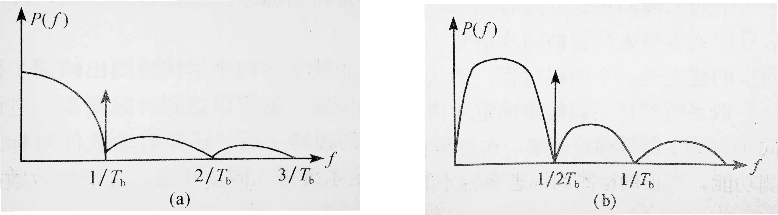

在接收端，对图1所示的情况，经中心频率为ƒ=1/T_{b}的窄带滤波器，就可以从调解后的基带信号中提取出位同步所需的信号。这时位同步脉冲的周期与插入导频的周期是一致的，对于图2所示的情况，窄带滤波器的中心频率应为ƒ=1/（2T_{b}）因为这时位同步脉冲的周期为插入导频周期的1/2，故需将插入导频2倍频，才能获得所需的位同步脉冲。
插入导频的另一种形式是使数字信号的包络按位同步信号的某种波形变化。例如，PSK信号和FSK信号都是包络不变的幅波，因此，可以将位导频信号调制在它们的包络上，而接收端只要用普通的包络检波器就可以恢复出位同步信号。
位同步系统的性能指标主要有效率、相位误差、同步建立时间、同步保持时间和同步带宽。

2.2 帧同步
帧又两方面的含义，在数据量层，它是一个基本的数据处理单位。在物理层它是传输的一个基本单位，可以将前者称为数据帧，后者称为传输帧。二者可以使一致的，也可以使不一致的，但大多数情况下是一致的。如何从连续的数据流中提取每一个数据帧，怎样确定传输的开始和结，这就需要一种能力使链路双向实现对帧的统一认识的同步技术。
帧同步时为了保证收、发双方对应的话路在时间上保持一致，这样接收端就能挣钱的接收发送端送来的每一个话路信号，当然这必须是在位同步的前提条件下实现。
为了建立收、发系统的帧同步，需要在每一帧（或几帧）中的固定位置插入具有特定码型的帧同步码。这样，只要接收端能正确识别出来这些帧同步码，就能正确的辨别出每一帧的首尾。从而能 正确的区别出发送端送来的各路信号。
帧听不是系统对接收的码流的每一帧进行同步，以保证系统正确提取每帧中的各种信息。如何降低漏同步概率、假同步概率从而缩短同步建立时间是同步技术努力的方向。实现帧同步的方法一般有两类：一是外同步法，即在发送的数字信号序列中插入帧同步脉冲或者帧同步码作为帧的标志；二是自同步法，即利用数字信号序列百年身来恢复帧同步信号。
同步的建立是一个捕捉的过程，即从接收的数字序列中尽快检测出帧同步码的过程。一般系统通过正确的检测确定独特字的位置，就可以达到时隙同步，进而达到帧同步。为了降低漏检概率，在系统检测到独特字后，还要启动软件对标志字的检测功能，当正确检测到标志字后才能确定系统进入同步状态，开始接收数据。

2.3网同步
网同步也就是系统同步，为了使TDMA网络按时分多址方式正确的工作，网内所有站点对码元和时隙的划分必须有统一的标准，使每一次发射都统一的时隙起点作定时基础。实现网同步可以采用不同的方法。在系统中长用的有主从同步法和独立时钟同步法。主从同步法属于全网同步方式，它采用频率控制系统去控制系统中所有设备 的时钟，使他们的频率和相位直接或间接地与某一个主时钟的频率保持一致。独立时钟同步法属于准同步方式，用以实现系统同步。这种方法要求系统中的各设备均要采用稳定度很高的石英振荡器来产生定时信号。
在主从同步法中，被指定作为事件基准的网络站点（主站）要定期（如每码元一次）发射事件和基准和入网信息，即每隔一个时元周期网络重新同步一此。
网络同步的过程，就是各从站将自己的时隙起始时刻，与主站的时隙起始时刻对准过程。这就需要主站周期性的在自己时隙起始时刻发送一个同步辛亥。各从站利用这个同步信号校准自己的时隙起始时刻。这种同步信号应该具有良好的自相关特性，如巴克码。这种码自相关性很强，主峰与副峰值相差很大，当从站接收同步信号时，每收到一位信号，即与已知码做相关运算。当收到完整的同步信号后，其相关运算的值将会很大，因此从站可以根据相关运算的值判断是否收到同步信号。

TDMA的主要特性
- TDMA通过分配给每个用于一个互不重叠的时隙，使N个用户共享同一载波频道，所以它的频带利用率高，系统容量大。
- N个时分信道共用同一个载波频道，占据相同带宽，只需一部收发信机，所以互调干扰小，基站设备的复杂性小。
- 更宽的传输带宽。在电路频谱效率一定时，TDMA比FDMA在信道上有更宽的的频带，这有利于改善干扰和多径衰落，增强通信质量。
- 在TDMA系统中每位了充分利用时间资源，赢当把保护时隙压缩到最小。但是为了缩短保护时隙而把时隙边缘的发射信号加以明显抑制，将使发射信号的频谱扩展并会导致对相邻信道的干扰。

